
متوسطة مكاوي محمد بعين فزة أقسام السنة : الثانية متوسط
ديسمبر 2024/2025 المدة :1 ساعة و30د
اختبار الفصل الأول في مادة العلوم الفيزيائية و التكنولوجيا
الوضعية البسيطة الأولى :(4ن) أجب بصحيح أو خطأ وصحح الخطأ ان وجد :
1/ النموذج الحبيبي يصلح لتفسير التحول الكيميائي ...............................................................................
2/ الجزيء أصغر فرد كيميائي نحصل عليه من الانقسام المتواصل للمادة .....................................................
3/ خلال كل تحول كيميائي يبقى نوع وعدد الجزيئات محفوظا ..................................................................
4/ الذرة فرد كيميائي يحافظ على خواص المادة الأم .............................................................................
الوضعية البسيطة الثانية :(08ن)
دخلت أسماء مخبر العلوم الفيزيائية فلاحظت على السبورة وجود تمثيلين مجهريين لتحولين فاحتارت أي منهما يمثل التحول الفيزيائي و التحول الكيميائي (الوثيقةـ1ـ) ،كما لفت انتباهها وجود رموز وكتابات مختلفة على ملصقات قواريرالمواد الكيميائية (الوثيقة ـ2ـ) فلم تستطع التمييز بينها .ساعد أسماء في الاجابة عن تساؤلاتها .
ا

الشكل ـ1ـ
الشكل ـ2ـ
الوثيقة ـ1ـ
1/ حدد نوع التحول الممثل مجهريا في كل شكل ـ علل اجابتك
2/ أذكر ميزتين لكل من التحول الفيزيائي والتحول الكيميائي .
3/ سم الجزيئات الممثلة بالنموذج المتراص في الشكل المقابل
4/ ميزفي جدول بين رمز ذرة وصيغة جزيء في الكتابات الموجودة على ملصقات القوارير:
3Cr – NaOH – H₂O– Al – O₂ – FeCl₂ – CaCO₃ – Zn – S – H₂ – Fe –3Ne ( (الوثيقةـ2

ـ اقلب الصفجة ـ

5/ وجدت أسماء ملصقات بعض القوارير وقد طمست صيغها الكيميائية ساعدها في كتابتها .
الصيغة الكيميائية للجزيء | نوع وعدد الذرات | الاسم
 | 19ذرة كربون+19ذرة هيدروجين+7ذرات آزوت+6ذرات أكسجين | حمض الفوليك
 | ذرة صوديوم + ذرة كلور + ذرة أكسجين | ماء جافيل

6/ عدد نوع وعدد الذرات المكونة لجزيء الديناميت إذا علمت أن صيغته الكيميائية هي : C₃H₅O₉N₃
الوضعية الادماجية : 08نقاط
تشهد الكرة الأرضية في القرن الأخير تغيرات مناخية كبيرة تؤثر عليها سلبا كانصهار الجليد في القطب الشمالي وارتفاع نسبة المياه كما هو مبين في (الوثيقة أسفل )و ذلك نتيجة الاحتباس الحراري بسبب الغازات الملوثة للجوكغاز ثنائي أكسيد الكربون ، غاز الميثان وغيرها من الغازات الأخرى ومن هنا بدأ التفكيرفي تصميم سيارات صديقة للبيئة بغية التخفيف من مسببات الاحتباس الحراري حيث اجتهدت شركة تويوتا في تصنيع سيارة تشتغل بغازثنائي الهيدروجين بدل البنزين .
تعرض عليك شركة تويوتا نموذجين لسيارتين :
السيارة1: وقود محركها البنزين الذي يحترق بغازثنائي الأكسجين فينتج غازيعكر رائق الكلس وبخار الماء . | السيارة2: وقود محركها غازثنائي الهيدروجين الذي يحترق بغازثنائي الأكسجين منتجا الماء . | انصهار الجليد في القطب الشمالي
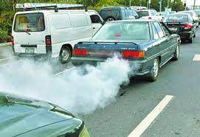 | 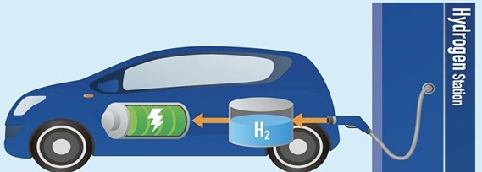 | 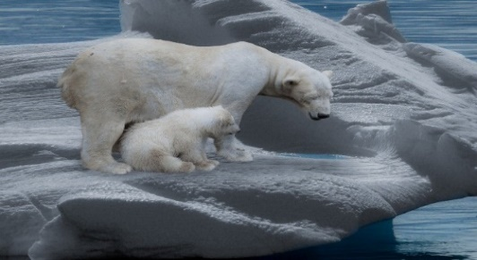

1/ حدد في جدول المواد الابتدائية والمواد النهائية للتحول الحادث في محرك السيارة 1 .
2/ عبرعن التحول الحادث في محرك السيارة 2 بالنموذجين النموذج الجزيئي ونموذج الصيغ الكيميائية (مع تحديد الحالة الفيزيائية ) .(الجواب يكون بملء الجدول المرفق أدناه ) .
3/ أ* بين سبب اعتبار السيارة 2 ( التي تشتغل بغاز ثنائي الهيدروجين ) صديقة للبيئة .
ب* اقترح حلولا أخرى من أجل الحد من تلوث الغلاف الجوي ( حلان فقط ) .
المواد الناتجة | المواد الابتدائية | التحول الكيميائي
 |  | بالأنواع الكيميائية
 |  | بالنموذج الجزيئي
 |  | بالصيغ الكيميائية
 |  | نوع وعدد الذرات

تحيات أستاذة المادة : حدوش ن ر

تصحيح اختبار الفصل الأول في العلوم الفيزيائية و التكنولوجيا
سلم النقط | الأجوية النموذجية
1ن  1ن  1ن  1ن | الوضعية البسيطة 1: 4ن  1/ خطأ النموذج الجزيئي يصلح لتفسير التجول الكيميائي .  2/ صحيح .  3/ خطأ خلال كل تحول كيميائي يبقى نوع و عدد الذرات محفوظا .  4/ خطأ الجزيء فرد كيميائي يحافظ على خواص المادة الأم.
0.75ن  0.75ن  0.5ن  0.5ن  0.5ن  3ن  0.5ن  0.5نن  1ن | الوضعية البسيطة 2: 8ن  1/ الشكل 1 يمثل تمثيلا مجهريا لتحول كيميائي لأن الجزيئات لم تبق محفوظة أي تغيرت طبيعة المواد الأولية وظهرت جزيئات جديدة لمواد جديدة .  الشكل 2 يمثل تمثيلا مجهريا لتحول فيزيائي لأن جزيئات المواد الابتدائية هي نفسها جزئيات المواد الناتجة ( عدم ظهور مواد جديدة ) .  2/ ميزتين لكل تحول :  التحول الكيميائي التحول الفيزيائي  لا يحافظ على طبيعة المادة يحافظ على طبيعة المواد الأولية  ظهور مواد جديدة لا تظهر مواد جديدة  3/  جزيء  جزيء غاز ثنائي الأكسجين جزيء غاز ثنائي أكسيد الكبريت  4/ التمييز بين رمز ذرة وصيغة جزيء :  صيغة جزيء رمز ذرة  H₂-– O₂ – FeCl₂ – CaCO₃ - O₂ - NaOH – H₂O Fe –3Ne- Zn – S- Al- 3Cr  5/ كتابة الصيغة الكيميائية للجزيئات :  الصيغة الكيميائية للجزيء نوع وعدد الذرات الاسم  C₁₉H₁₉N₇O₆ 19ذرة كربون+19ذرة هيدروجين+7ذرات آزوت+6ذرات أكسجين حمض الفوليك  NaClO ذرة صوديوم + ذرة كلور + ذرة أكسجين ماء جافيل  6/ نوع وعدد ذرات جزيء الديناميت :  كربون 3 ذرات C₃H₅O₉N₃ 3ذرات آزوت  9ذرات أكسجين  5ذرات هيدروجين
الوضعية الادماجية :08ن
1/ تحديد المواد الابتدائية والمواد النهائية لاحتراق البنزين في السيارة 1:
المواد الابتدائية | المواد الناتجة
- البنزين  - غاز ثنائي الأكسجين | - بخار الماء  - غاز ثنائي أكسيد الكربون

2/
المواد الناتجة | المواد الابتدائية | التحول الكيميائي
المــــــــاء غاز ثنائي الأكسجين + غازثنائي الهدروجين |  | بالأنواع الكيميائية
+ |  | بالنموذج الجزيئي
2H₂(g) + O₂(g ) 2H₂O(l) |  | بالصيغ الكيميائية
2 4 | 2 4 | نوع وعدد الذرات

3/أ* السيارة 2 صديقة للبيئة لأن من نواتج التحول الكيميائي الماء وليس غازا يلوث البيئة .
ب* للمحافظة على سلامة ونظافة الغلاف الجوي علينا ب :
- استغلال الطاقات المتجددة والنظيفة مثل الطاقة الشمسية ، طاقة الرياح
- عدم المبالغة في استعمال مبيدات الحشرات ، توسيع نطاق استعمال الدراجة الهوائية ..............الخ

شبكة التقويم للوضعية الادماجية
النقطة | مؤشرات التقويم | رقم السؤال | المعايير
0.25ن  0.25ن  0.25ن  0.25ن | يذكر موادا ابتدائية وموادا نهائية .  يفسر التحول الكيميائي بالنموذجين الجزيئي ونموذج الصيغ .  أ/ يذكر سببا يجعل السيارة 2صديقة للبيئة .  ب* يقترح حلولا أخرى للمحافظة على الغلاف الجوي . | 1  2  3 | الترجمة السليمة للوضعية  ( الوجاهة )
1ن  1ن  2ن  0.5ن  1ن | يحدد المواد الابتدائية والمواد الناتجة لاحتراق البنزين  يستعمل أدوات الرسم لتمثيل الجزيئات بالنموذج المتراص محققا مبدأ انحفاظ نوع وعدد الذرات  يكتب الصيغة الكيميائية لجزيئات المواد ما قبل التحول وما بعد التحول مبرزا الحالة الفيزيائية .  يحدد سبب اعتبار السيارة 2 صديقة البيئة  يقترح حلان مناسبان للمحافظة على سلامة ونظافة الغلاف الجوي . | 1  2  3 | الاستعمال السليم لأدوات المادة
1ن | - التعبير بلغة علمية سليمة  - التسلسل المنطقي للأجوبة | كل الأجوبة | انسجام الأجوبة
0.5ن | - مقروئية الخط + نظافة الورقة |  | الاتقان

